Nabídka pro zaměstnance VLS

ŘECKO – Korfu, 8 denní - odlet OSTRAVA
Hotel IONIAN PRINCESS**** all inclusive

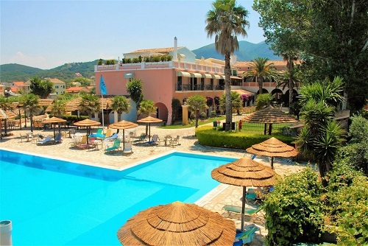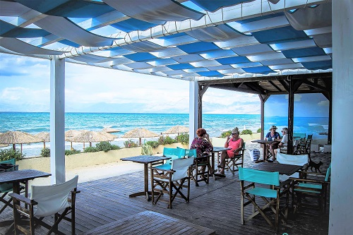

Čtyřhvězdičkový hotel rozmístěný v několika patrových budovách obklopených pečlivě udržovanou zahradou se nachází v těsné blízkosti široké, několik kilometrů dlouhé písčito-oblázkové pláže s pozvolným vstupem do moře. Vstupní hala s recepcí, směnárna, restaurace, lobby-piano bar, bar u bazénu, plážový bar, TV místnost, Wi-Fi připojení na recepci a v lobby baru zdarma, dva velké venkovní bazény, lehátka a slunečníky zdarma, dětský bazén a hřiště, dětský klub, programy pro děti i dospělé, sportovní aktivity. Za poplatek: tenis, kulečník, fotbalové hřiště, půjčovna kol, motorek a aut, internetový kout, trezor na recepci. Prostorné pokoje s možností 1 přistýlky jsou vybaveny klimatizací, telefonem, SAT TV, miniledničkou, trezorem (za poplatek), koupelnou s vanou nebo sprchou a WC, fénem, balkonem nebo terasou. Strava formou all inclusive, neomezená konzumace alkoholických a nealkoholických nápojů podávaných v baru u bazénu, v lobby baru a v plážovém baru. Na pláži k dispozici v rámci programu all inclusive plážový bar. Lehátka a slunečníky na pláži za poplatek.

Ceny zahrnují: 7× ubytování, 7× all inclusive, leteckou přepravu, letištní a bezpečnostní taxy, palivový příplatek, transfer z letiště do místa pobytu a zpět, služby stálého delegáta, pojištění CK proti úpadku, příplatek za komplexní cestovní pojištění KOMFORT PLUS (UNIQA) včetně léčebných výloh a storna zájezdu: 8 denní - 480 Kč (osoba od 12 let), 240 Kč (dítě do 12 let).

ZÁVAZNÉ PŘIHLÁŠKY NA LETECKÉ REKREACE PŘIJÍMÁME DO 23.ÚNORA, to je termín, kterým garantujeme odlet z Mošnova.
PŘI POZDĚJŠÍ PŘIHLÁŠCE BUDEME MÍSTO ODLETU (MOŠNOV, BRNO, PRAHA) UPŘESŇOVAT, AŽ PO OVĚŘENÍ VOLNÝCH LETENEK NA CK ANCORA. VLONI BYLY V BŘEZNU VYPRODÁNY VŠECHNY LETY DO ŘECKA A BULHARSKA Z MOŠNOVA.
V PŘÍPADĚ ZÁJMU NEODBORÁŘE, KALKULACI CEN DĚTÍ NEODBORÁŘŮ SPOČÍTÁME.

PŘIHLAŠOVAT SE MŮŽETE EMAILEM jhudakov@varroclighting.com, PŘÍPADNĚ OSOBNĚ V KANCELÁŘI, NEBO TAKÉ PÍSEMNOU ŽÁDOSTÍ SE JMÉNY, DATY NAROZENÍ VŠECH ZÁJEMCŮ, VČETNĚ KONTAKTU NA VÁS, VLOŽENÉ DO KOVO BOXU NA VRÁTNICÍCH,
O PŘIJETÍ TÉTO FORMY PŘIHLÁŠKY VÁS BUDU NA UVEDENÉM ČÍSLE KONTAKTOVAT.

ZAMĚSTNANCI, KTEŘÍ MĚLI V POSLEDNÍCH TŘECH LETECH REKREACI Z ODBORŮ, NEMAJÍ V LETOŠNÍM ROCE DLE PRAVIDEL PŘIDĚLOVÁNÍ REKREACÍ NÁROK.

PŘÍKAZY NA PLATBY DOVOLENÝCH SPLATNÉ DO 25. 4. 2022, VÁM BUDOU PŘEDÁNY, ČI ZASLÁNY PO PŘIHLÁŠENÍ.
V LETOŠNÍM ROCE SE POPRVÉ PLATÍ ZÁLOHA VE VÝŠI 2000 KČ PŘI PŘIHLÁŠCE. Z TÉTO ZÁLOHY V PŘÍPADNĚ STORNA BUDOU ODEČTENY POPLATKY DLE STORNO PRAVIDEL CK ANCORA.
TERMÍN | ODBORÁŘ | ROD.PŘ.  ODBORÁŘE | DÍTĚ 2-11,99 PŘISTÝLKA | NAD 12 LET PŘISTÝLKA | NEODBORÁŘ | ROD.PŘ.NEODB.
26.6.-30.6. | 9600 | 11300 | 7400 | 13000 | 13900 | 15700
7.7.-14.7. | 10700 | 12600 | 7400 | 14300 | 15500 | 17500
14.7.-21.7.
4.8.-11.8.
11.8.-18.8.

